ПАМЯТКА ДЛЯ РОДИТЕЛЕЙ В ПЕРИОД ПРОФИЛАКТИКИ
ЭПИДЕМИИ КОРОНОВИРУСА
- Профилактические мероприятия – это не только отмена занятий в школах, детских садах, реабилитационных центрах,
ПОКА НЕЛЬЗЯ!
но и ограничение любых массовых скоплений людей. Поэтому дети во время карантина должны находится дома и избегать любых массовых событий.

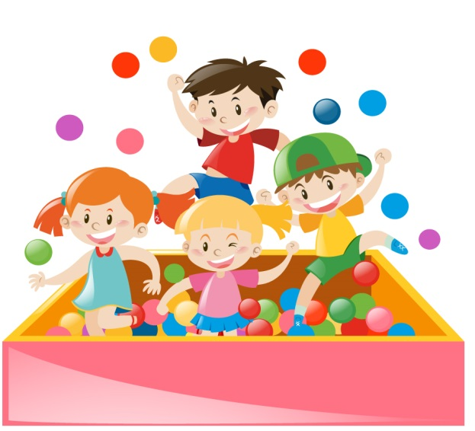
ПОКА НЕЛЬЗЯ!

- Даже во время прогулки следует избегать любых контактов, тем более собираться компаниями для игр.

В период карантина необходимо
с особым вниманием
отнестись к своим детям
